**同济大学计算机系**

**操作系统实验报告**



**学 号 2152809**

**姓 名 曾崇然**

**专 业 计算机科学与技术**

**授课老师 方钰老师**

1. **UNIX V6++运行环境的安装与配置**
2. **安装与配置步骤**
3. 注释掉控制调试功能的语句:

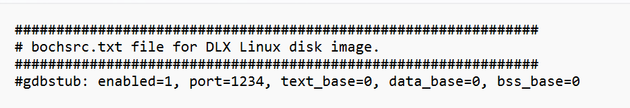

1. oosvars_mingw.bat中的路径修改：

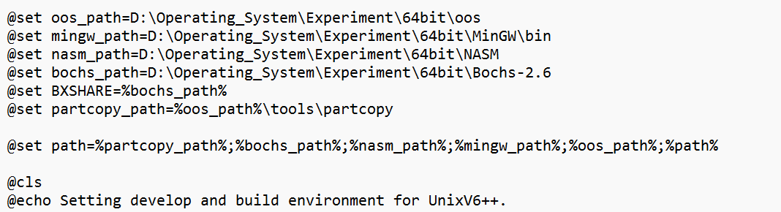

1. 启动UNIX V6++:

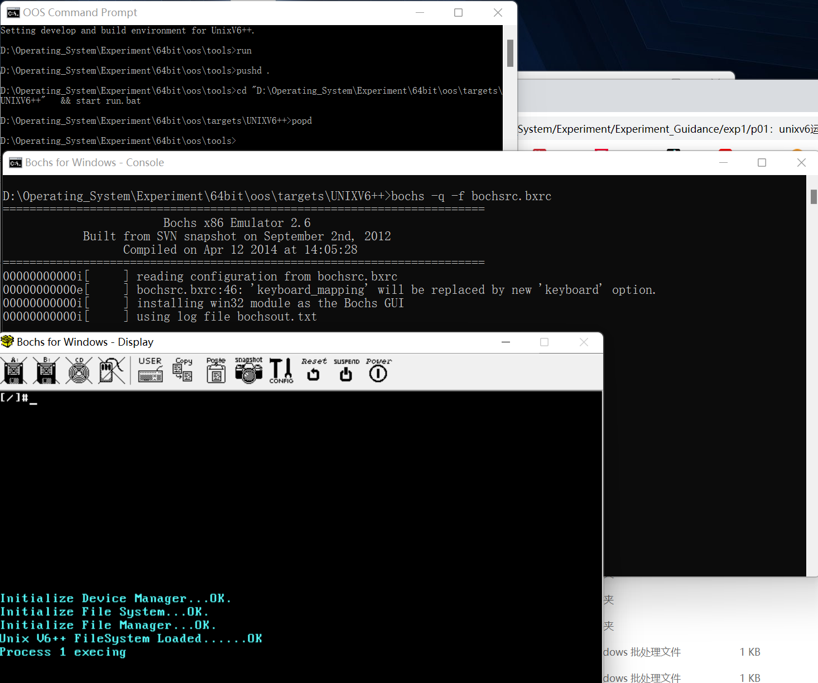

1. **简单UNIX指令的执行**
2. ls:列出当前目录的文件和文件夹

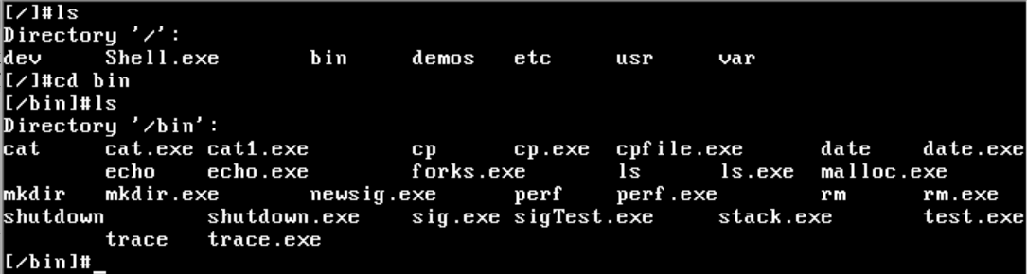

1. cat:显示或连接文件

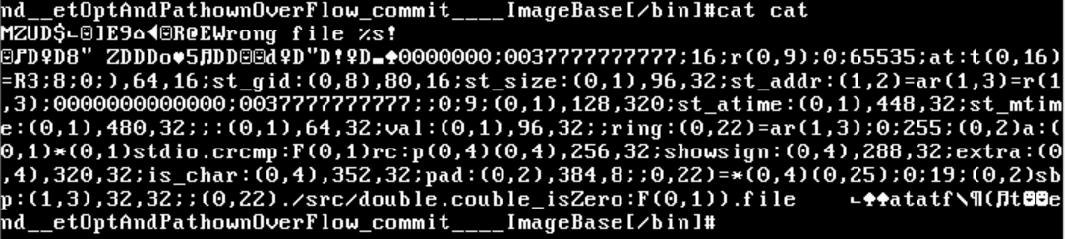

1. cp:复制文件到指定路径去

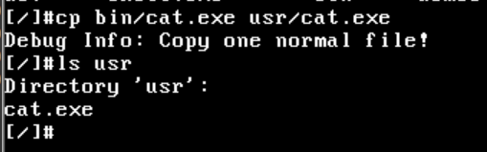

1. date:显示当前的时间



1. echo:打印指定内容

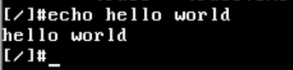

1. mkdir:创建文件目录

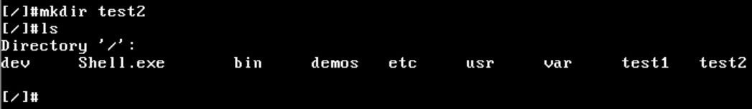

1. perf:查看CPU，内存等一些相关信息

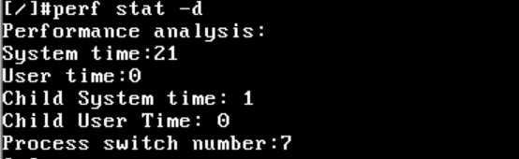

1. rm:删除文件的指令，不知道为什么失败了

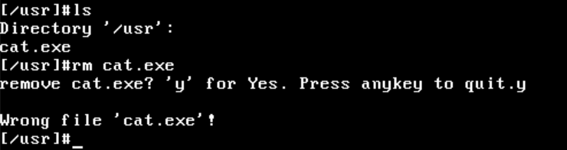

1. shutdown:关机的指令

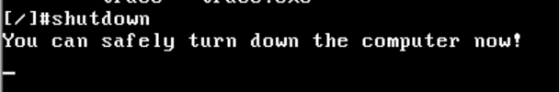

1. trace:用于追踪内核函数的指令

关闭：

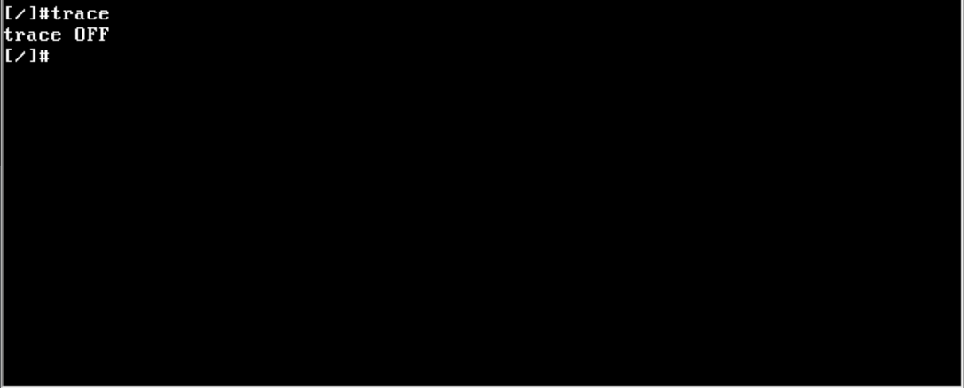

打开：

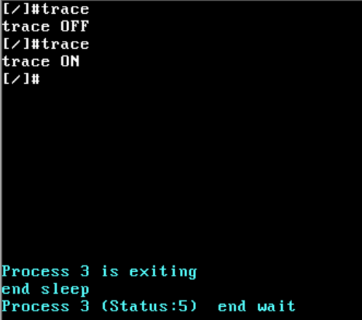

1. **UNIX V6++的eclipse远程调试环境的安装与配置**
2. **UNIX V6调试环境配置**
3. **打开调试**

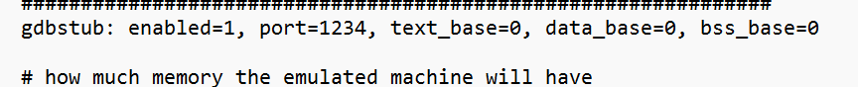

1. **运行UNIX V6++**

发现虚拟机暂停运行，等待调试命令

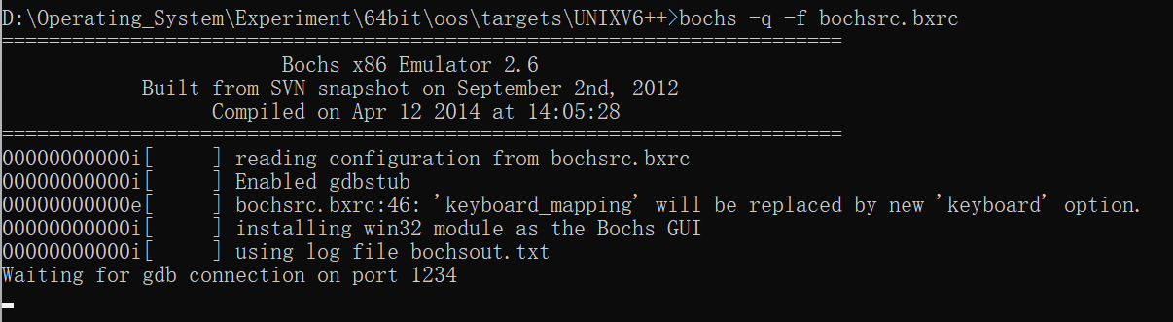

1. **设置环境变量**

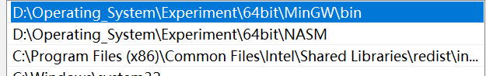

1. **ECLIPS远程调试环境配置**
2. **安装java虚拟机并配置路径**

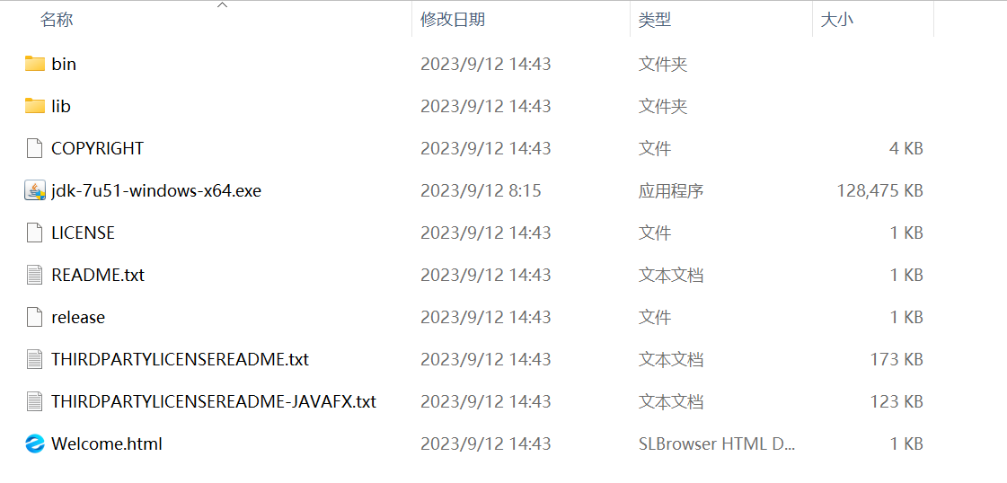

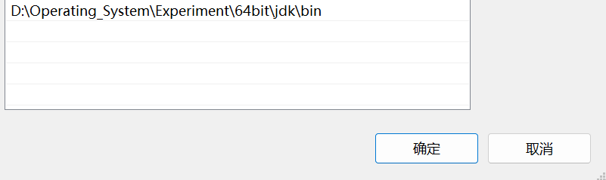

1. **启动eclips**

选择工作空间

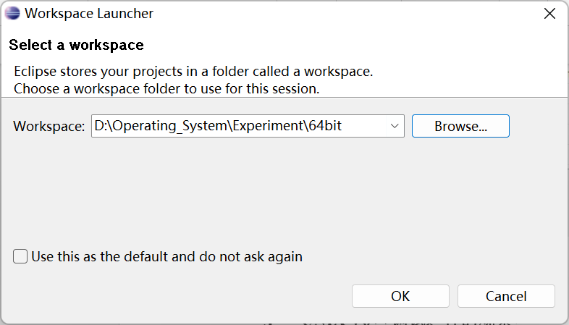

1. **导入项目**

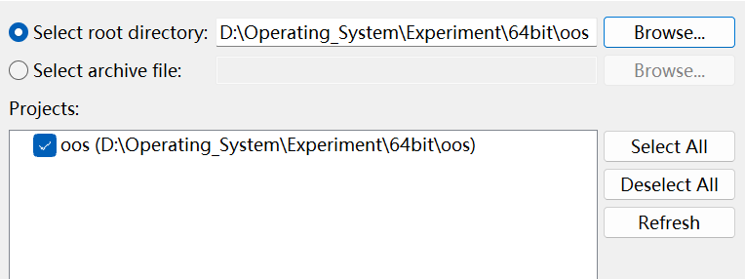

1. **设置工程属性**

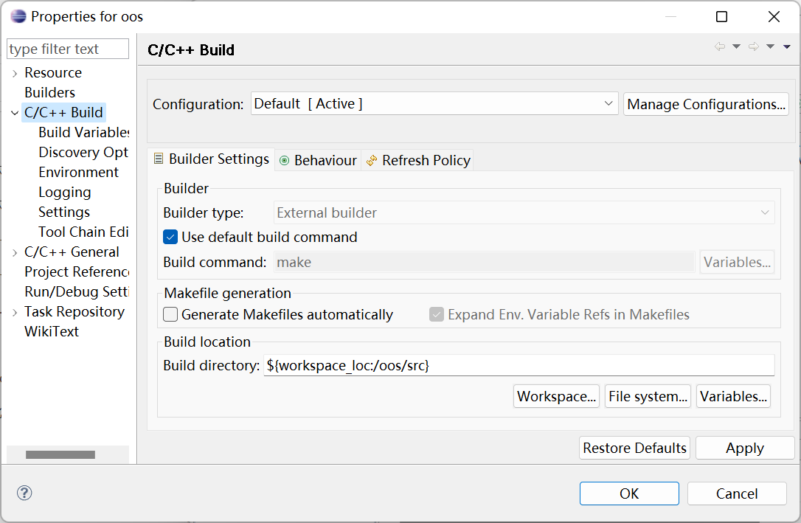

1. **配置远程调试**

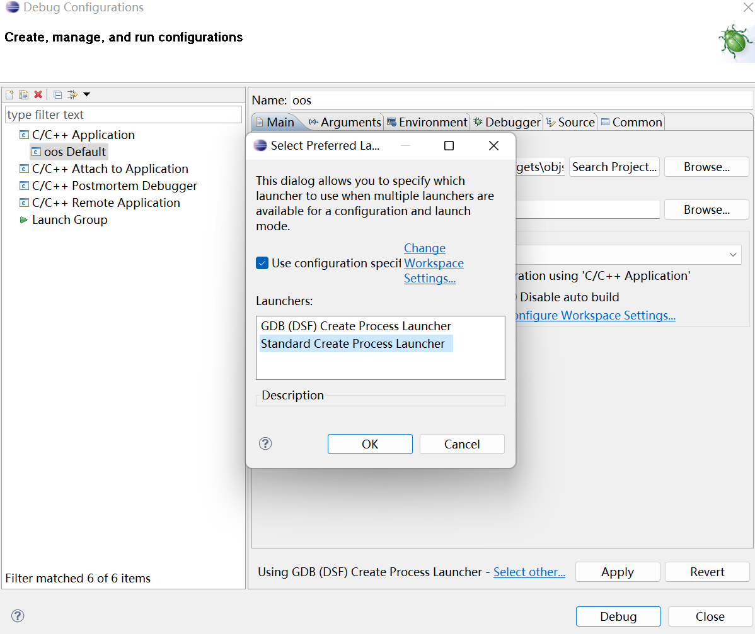

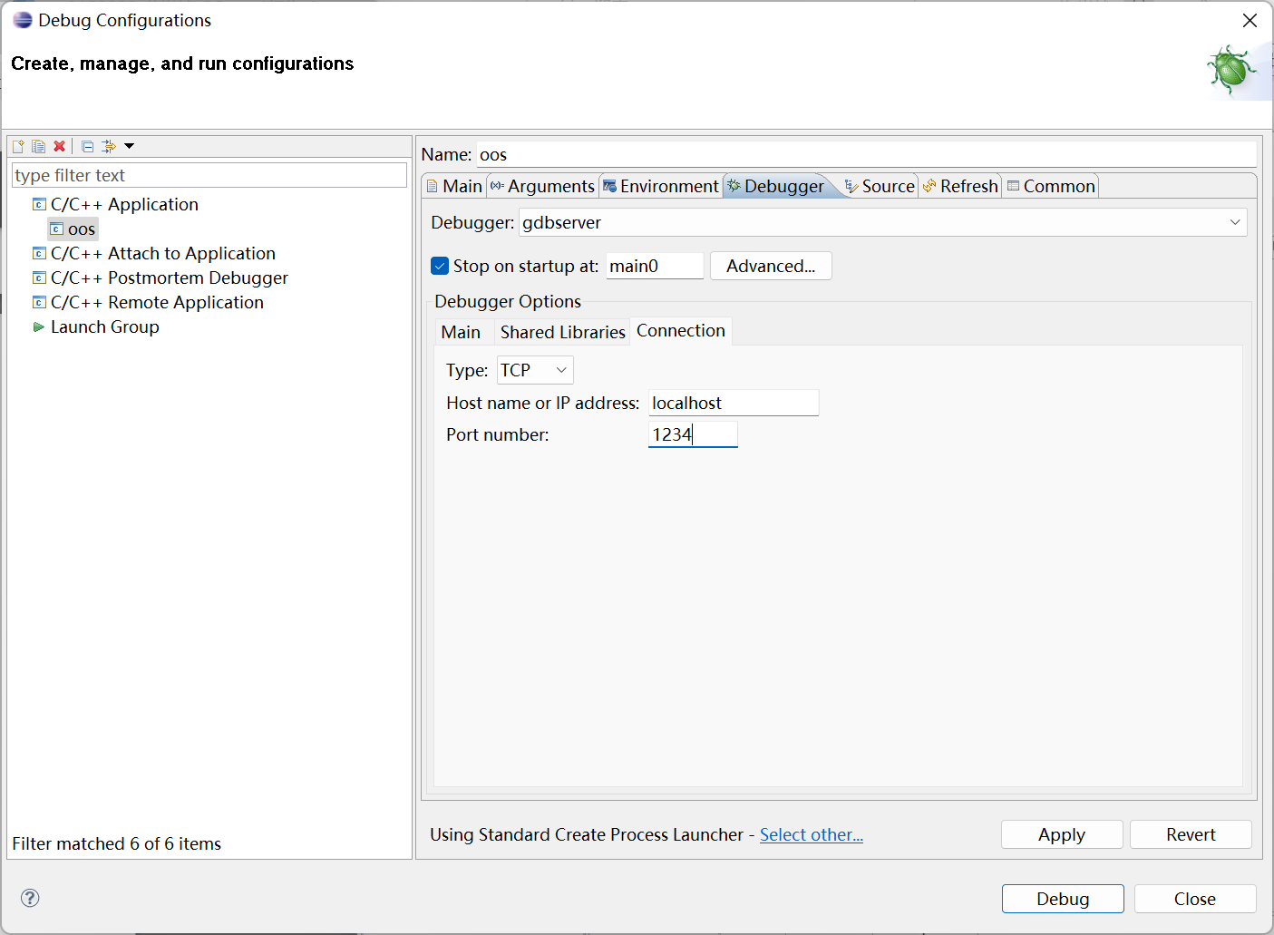

1. **UNIX V6++调试运行的观察**
2. **设置断点**



1. **调试**

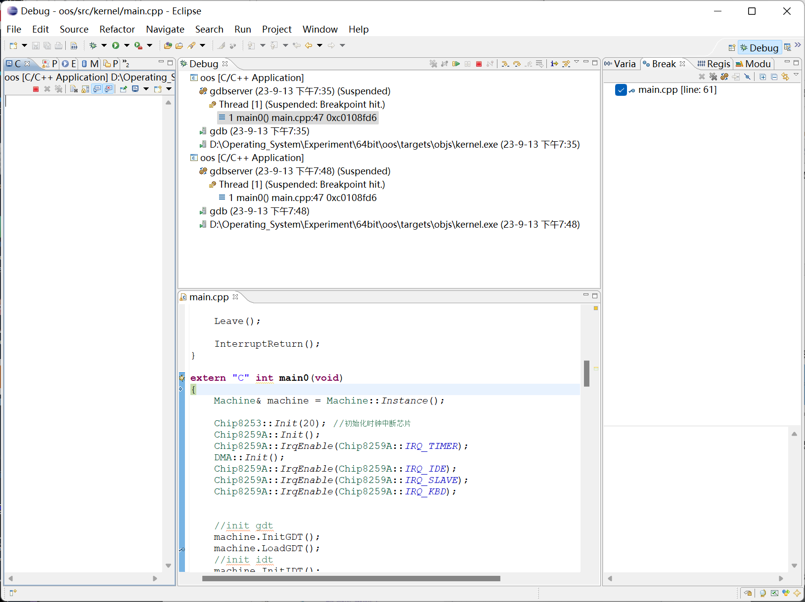

1. **观察变量和寄存器**

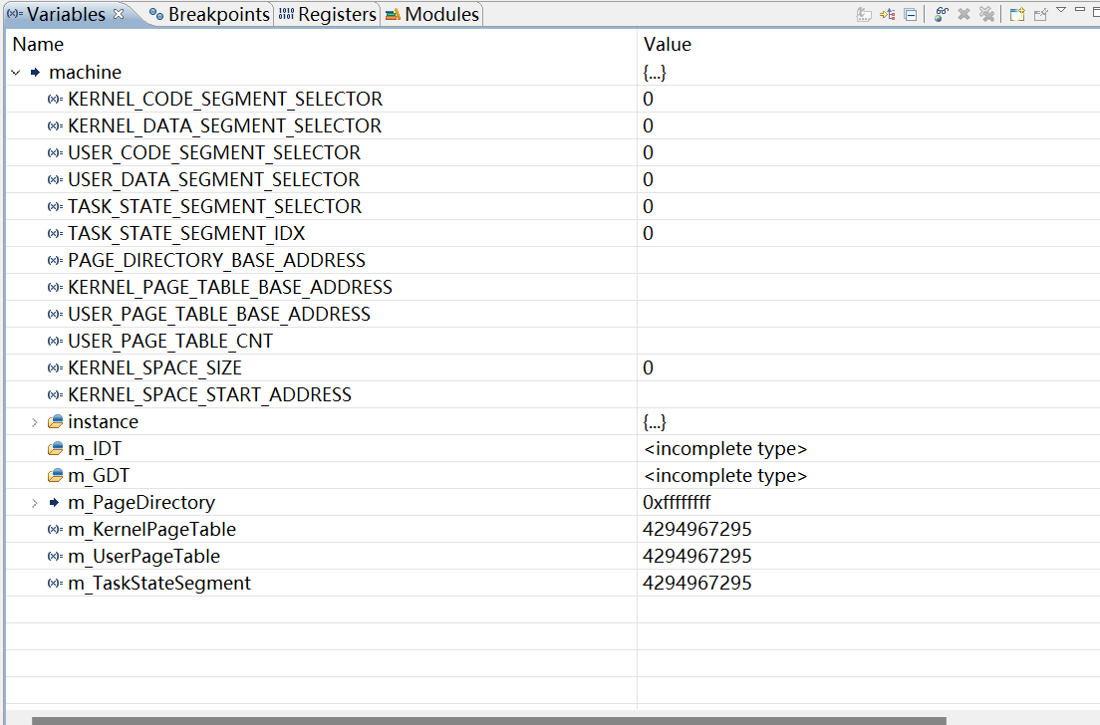

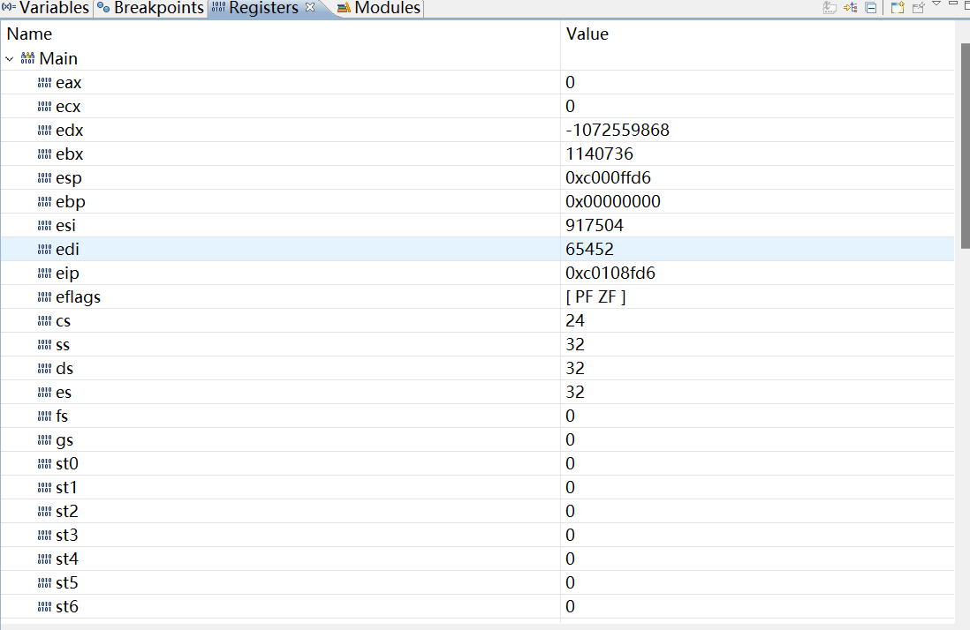

1. **对子目录中所包含文件的用途的理解**
2. **boot:**

执行装入操作系统操作的汇编代码

1. **dev:**

用于驱动和管理硬盘、内存等硬件设备的代码

1. **file:**

用于对文件进行打开、管理等操作的代码

1. **include:**

包含源程序所需的头文件

1. **interrupt:**

处理中断相关操作的代码

1. **kernel:**

操作系统的内核，负责管理系统的进程，内存，设备驱动程序等

1. **lib:**

库文件源码

1. **machine:**

初始化芯片，设置内存分段，获取系统时间等直接指导硬件的代码

1. **mm:**

管理和分配内存的相关代码

1. **pe:**

可执行文件的解析器

1. **proc:**

进程管理和分配的相关代码

1. **program:**

实现系统相关指令的代码

1. **shell:**

提供输入指令和执行指令的窗口

1. **test:**

用于测试上述代码的文件

1. **tty:**

控制屏幕、键盘等外设的代码

1. **Link.ld:**

连接程序

1. **Makefile:**

创建文件